# Упражнения: Първи стъпки в програмирането

Задачи за упражнение в клас и за домашно към курса ["Основи на програмирането" @ СофтУни](https://softuni.bg/courses/programming-basics).

Тествайте решенията си в **judge системата**: <https://judge.softuni.bg/Contests/Compete/Index/1010>

## Конзолна програмка “Hello SoftUni”

Напишете **конзолна PHP програма**, която отпечатва текста “**Hello SoftUni**”.

1. Стартирайте NetBeans.
2. Създайте нов конзолен проект: [New] 🡪 [Project].

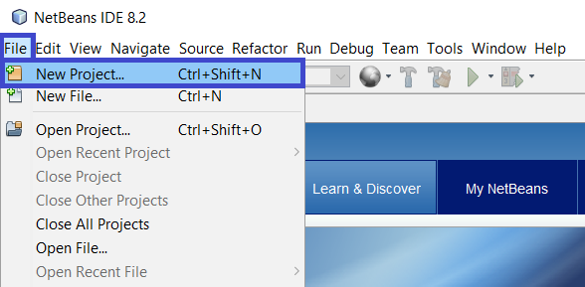

1. Изберете от прозореца Categories: [**PHP**] 🡪 [**PHP Application**]

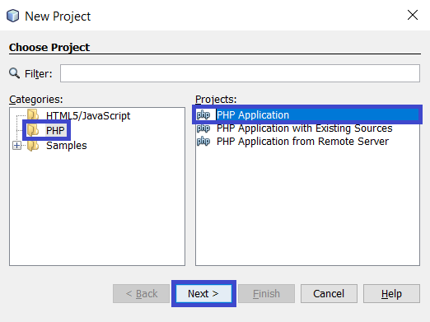

1. Сега може да изберете директория за проекта си, както и версия на **PHP** (ще работим с **PHP 7.0**). Дайте подходящо име на проекта, например “HelloSoftuni”. След това натиснете **Next** (**не** натискайте **Finish**).

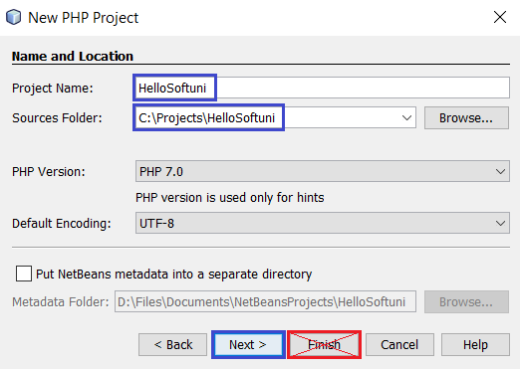

1. Ако сте инсталирали **XAMPP** успешно, **NetBeans** ще намери **PHP интерпретатор** автоматично. Остава само да промените проекта на **Script** (конзолен скрипт).

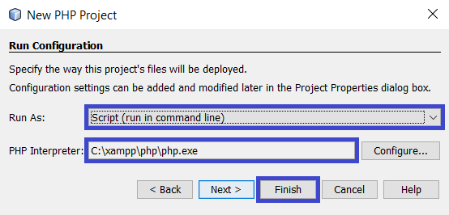

1. Това е всичко, натискаме **Finish**.

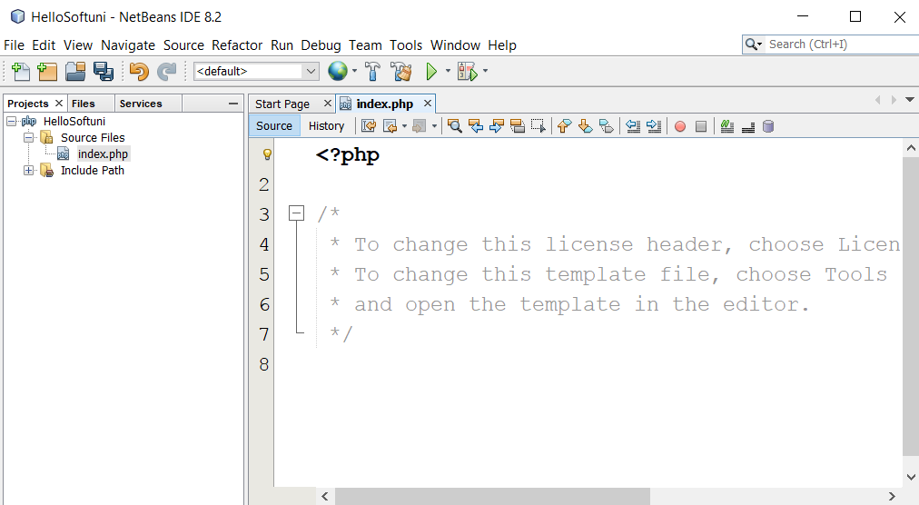

1. Напишете следния програмен код (команда за печатане на текста **"Hello SoftUni"**):

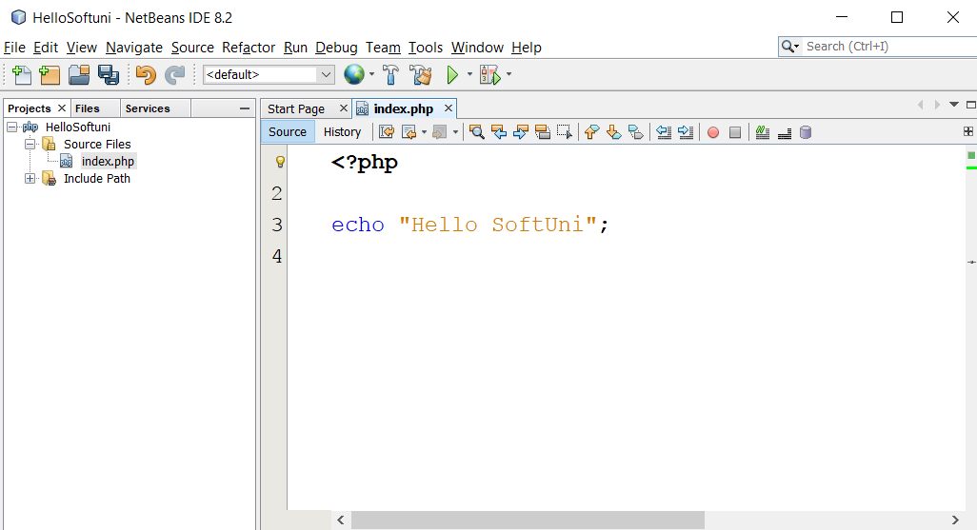

1. **Стартирайте** програмата с натискане на **[Shift+F6]**. Трябва да получите следния резултат:

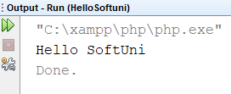

1. **Тествайте** решението на тази задача в онлайн judge системата на СофтУни. За целта първо отворете <https://judge.softuni.bg/Contests/Compete/Index/1010#0>. Влезте с вашето потребителско име в СофтУни. Ще се появи прозорец за изпращане на решения за задача “**Hello SoftUni**”. Сменете езика на **PHP Code (CLI)**, копирайте сорс кода от NetBeans и го поставете в полето за изпращане на решения:

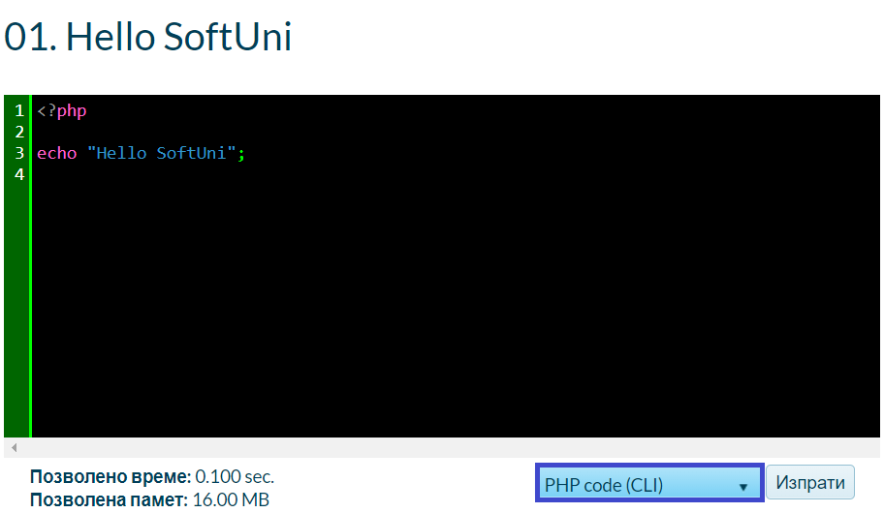

1. **Изпратете решението** за оценяване с бутона [Submit]. Ще получите резултата след няколко секунди в таблицата с изпратени решения в judge системата:

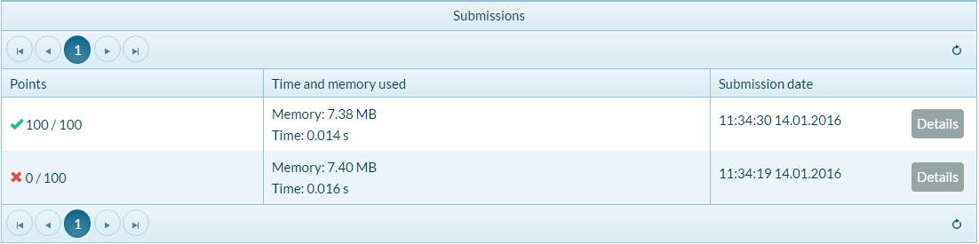

## Конзолна програма "Expression"

Напишете **конзолна PHP програма**, която пресмята и отпечатва стойността на следния **числен израз**:

|  |
| --- |
| (3522 + 52353) * 23 - (2336 * 501 + 23432 - 6743) * 3 |

Забележка: не е разрешено да се пресметне стойността предварително (например с Windows Calculator).

1. Направете нов PHP конзолен скрипт с име “Expression”.
2. Напишете кода, който да изчисли горния числен израз и да отпечата на конзолата стойността му. Подайте горния числен израз след командата за принтиране **echo**:

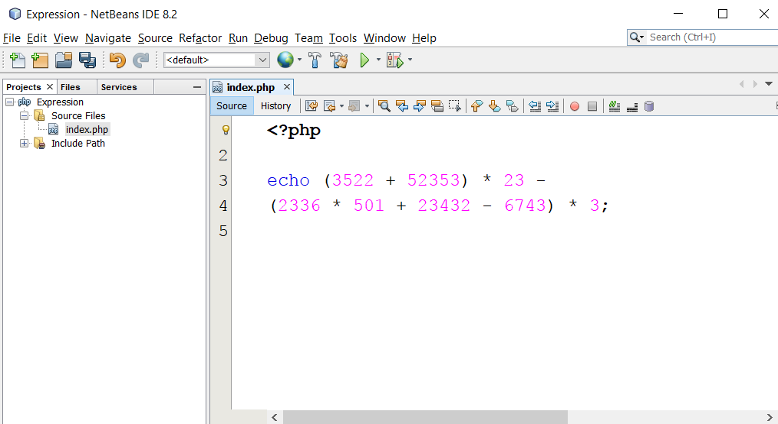

1. Стартирайте програмата с [Shift+F6] и проверете дали вашият резултат прилича на нашия:

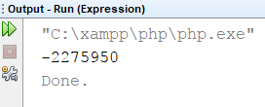

1. Тествайте вашата програма в judge системата.

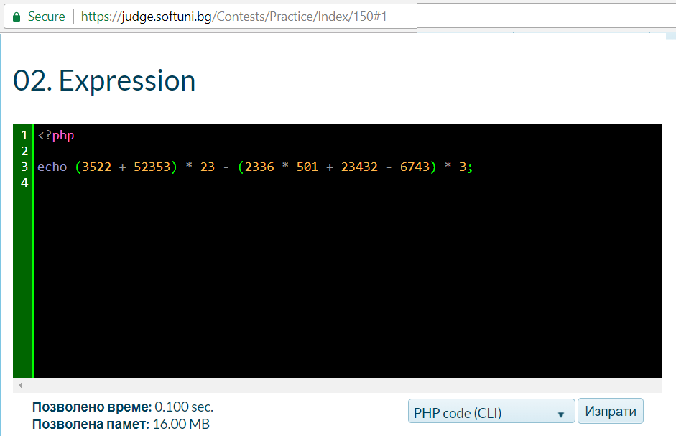

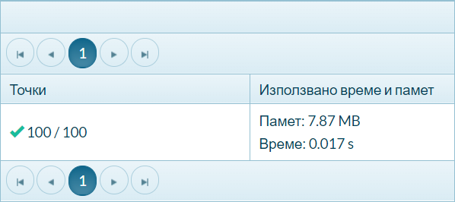

## Числата от 1 до 20

Напишете PHP конзолна програма, която отпечатва числата от 1 до 20 на отделни редове на конзолата.

1. Създайте конзолно PHP приложение с име “Nums1To20“:

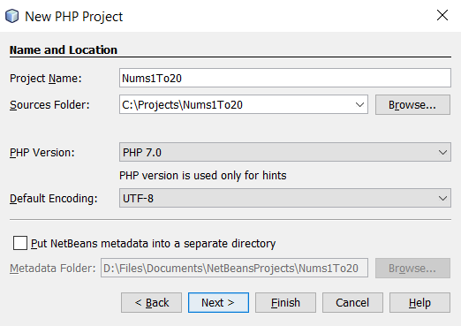

1. Напишете 20 команди (echo num . "\n"), една след друга, за да отпечатате числата от 1 до 20.   
   ("\n" се използва за да се преместим на нов ред)

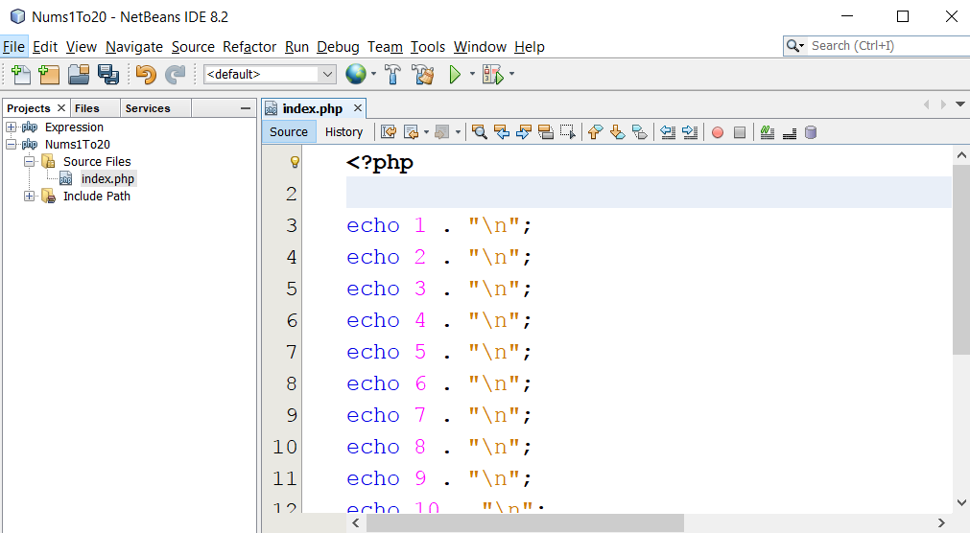

1. **Тествайте** вашето решение на задачата в judge системата.
2. Можете ли да напишете програмата по **по-умен начин**, така че да не повтаряте 20 пъти една и съща команда? Потърсете в Интернет информация за "[**for loop PHP**](https://www.google.bg/search?q=for+loop+php&rlz=1C1CHZL_enBG818BG818&oq=for+loop+php&aqs=chrome..69i57j0l3.5040j0j1&sourceid=chrome&ie=UTF-8)".

## Лице на правоъгълник

Напишете PHP програма, която прочита от конзолата две числа **a** и **b**, въведени от потребителя, пресмята и отпечатва **лицето на правоъгълник** със страни **a** и **b**. Примерен вход и изход:

|  |  |  |
| --- | --- | --- |
| **a** | **b** | **area** |
| 2 | 7 | 14 |
| 7 | 8 | 56 |
| 12 | 5 | 60 |

1. Направете конзолна PHP програма. За да прочетете двете числа, използвайте следния код:

|  |
| --- |
| <?php  $a = readline();  $b = readline();    // TODO: calculate the area and print it |

1. Допишете програмата по-горе, за да пресмята лицето на правоъгълника и да го проверява.
2. Тествайте решението си в judge системата.